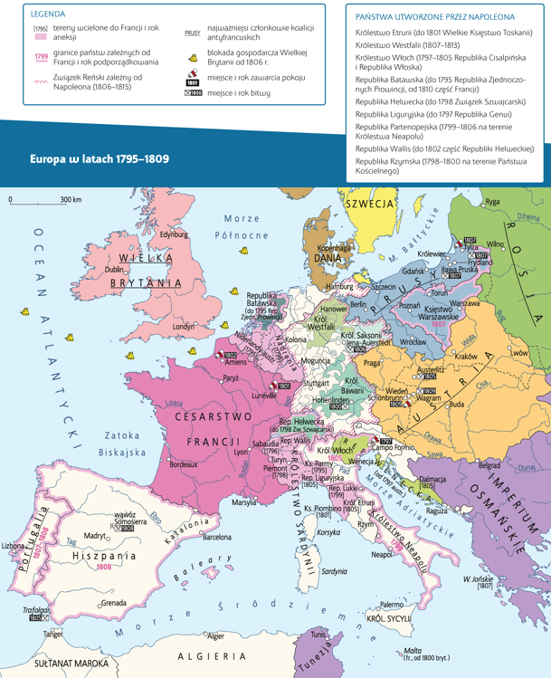
Praca z mapą
1. Wskaż tereny wcielone do Francji w końcu XVIII w.
2. Wskaż na mapie tereny zależne od Francji w 1807 r.
3. Wymień największe państwa, które tworzyły Związek Reński w latach 1806–1815.
4. Wymień i wskaż na mapie państwa utworzone przez Napoleona.
5. Wymień i wskaż na mapie najważniejszych członków koalicji antyfrancuskich.
6. Na podstawie mapy i wiedzy pozaźródłowej wyjaśnij, na czym polegała blokada gospodarcza Wielkiej Brytanii.
7. Wskaż na mapie miejsca głównych bitew napoleońskich do roku 1809: Marengo, Hohenlinden, Jenę, Auerstedt, Trafalgar, Austerlitz, Wagram, Iławę Pruską, Frydland, wąwóz Somosierra.
8. Wskaż na mapie miejsca zawieranych pokojów napoleońskich do roku 1809: Campo Formio, Amiens, Schönbrunn, Tylżę.
9. Na podstawie mapy i wiedzy pozaźródłowej wymień współczesne państwa, które znalazły się pod wpływami napoleońskiej Francji.
10. Określ, czy wszystkie ziemie przedrozbiorowej Polski znalazły się pod wpływami Napoleona. Formułując odpowiedź, odwołaj się do danych na mapie.

